29. นางวิมลพร วงศ์ษาภา
ศูนย์เรียนรู้เศรษฐกิจพอเพียงอ่างเก็บน้ำภูไม้รวก

1) ชื่อศูนย์เรียนรู้ฯ/เกษตรกร ศูนย์เรียนรู้เศรษฐกิจพอเพียงอ่างเก็บน้ำภูไม้รวก
2) ประเภท เกษตรทฤษฎีใหม่
3) ปีที่จัดตั้ง ปี พ.ศ.2541
4) ข้อมูลส่วนตัว
4.1) ชื่อ – นามสกุล นางวิมลพร วงศ์ษาภา
4.2) อายุ (ปี) 57 ปี
4.3) สถานภาพ สมรส
4.4) การศึกษา จบการศึกษาชั้นประถมศึกษาปีที่ 4
5) ข้อมูลรายละเอียด
5.1) จำนวนพื้นที่ (ไร่) 30 ไร่
5.2) กิจกรรมในแปลง ปลูกไม้ผล บ่อทฤษฎีใหม่ 1 บ่อ สวนสมันไพร พืชผักสวนครัว
5.3) การผลิต/ผลผลิต/รายได้ 150,000 บาท/ปี
5.4) หลักการดำเนินชีวิตตามแนวพระราชดำริ อยู่แบบพอเพียง (เดินตามรอยพ่อสานต่อที่พ่อทำ)
5.5) ความรู้ที่ได้รับจากศูนย์ศึกษาฯ ฝึกอบรมเกษตรผสมผสาน การปลูกไม้ผล มะนาว พืชสวนสมุนไพร
5.6) ความภาคภูมิใจ/รางวัลที่ได้รับ -
6) ที่อยู่ บ้านเลขที่ 193 หมู่ 2 บ้านห้วยยาง ตำบลห้วยยาง อำเภอเมือง จังหวัดสกลนคร
เบอร์โทรศัพท์ 098-1911197 E-mail
7) พิกัดที่ตั้ง (Latitude/Longitude) 17.08894 , 104.04466
8) เอกสารประกอบภาพ เช่น หลักสูตรอบรม เอกสารเผยแพร่ความรู้ของศูนย์เรียนรู้ฯ
8.1) รูปภาพ
8.2) รูปเกษตรกร
8.3) รูปกิจกรรมในศูนย์เรียนรู้ฯ
8.4) รูปแผนที่/ฝังแปลง

*หมายเหตุ แทน นายนพดล วงศ์ษาภา ไปทำงานที่อื่นให้พี่สาวดำเนินการแทน

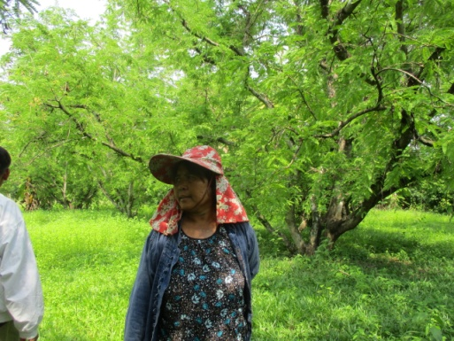
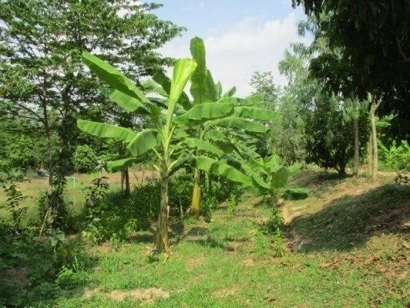

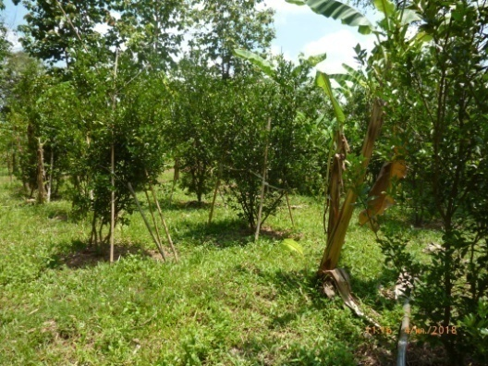
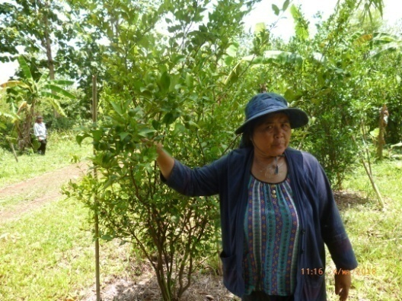

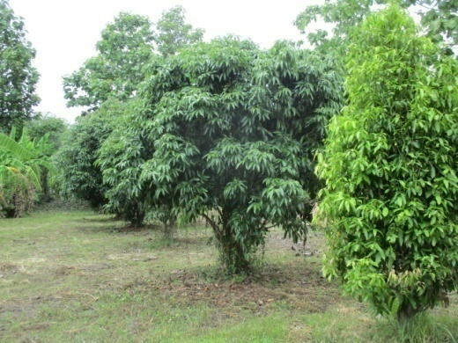
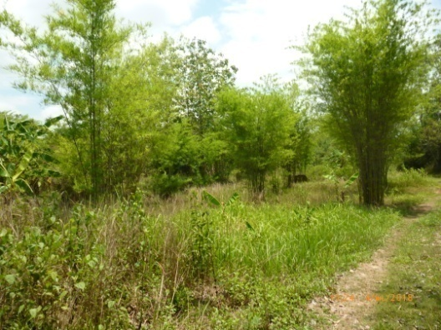

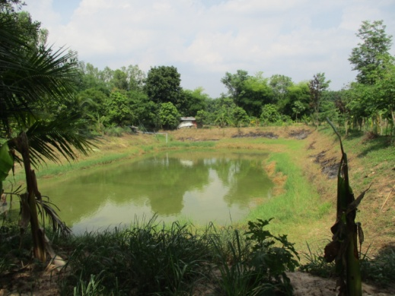

รูปแผนที่/ฝังแปลง
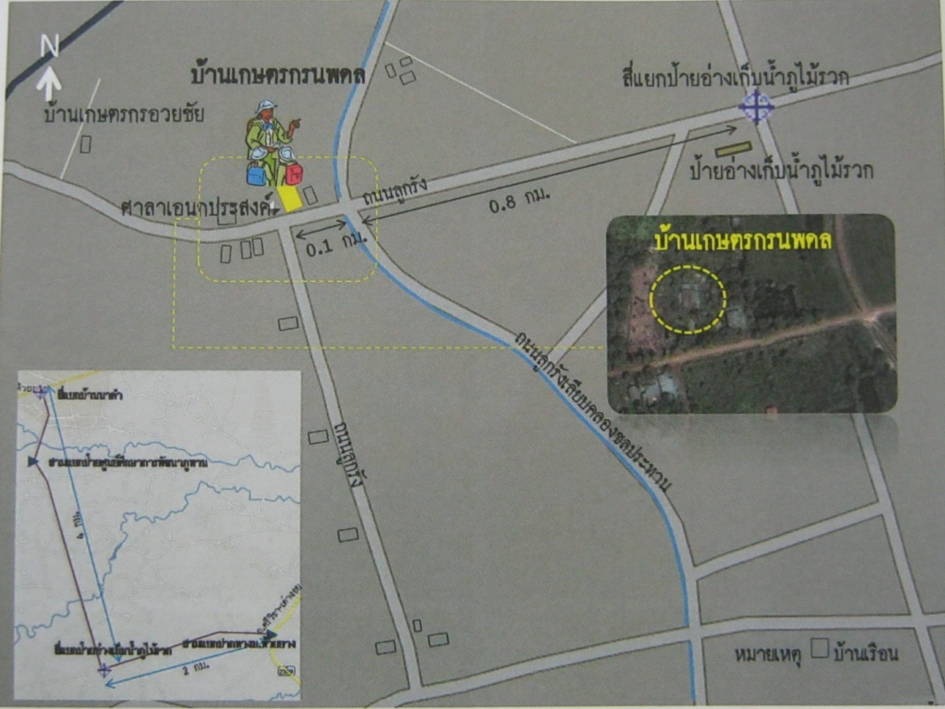

บ้านเกษตรกรวิมลพร

